起因：我在知乎上回答问题的时候有人联系我想请我帮忙做一下毕设里面的技术问题，我想着在家闲着就帮帮忙，还有报酬，但是前天我给她QQ远程部署好前后端之后，对方就像失踪了一样，我怎么问也不回复我了，我当时真是太天真了，本着相互信任，结果换来这个，所以想请大家帮忙找这个人，我联系不上了。  
目前有的信息（我现在都怀疑这个女生用的是小号）：  
1.对方的QQ号：1370508705，这个也是真实的，我用这个qq给她远程部署过东西，肯定是真的，但是现在对我屏蔽了。  
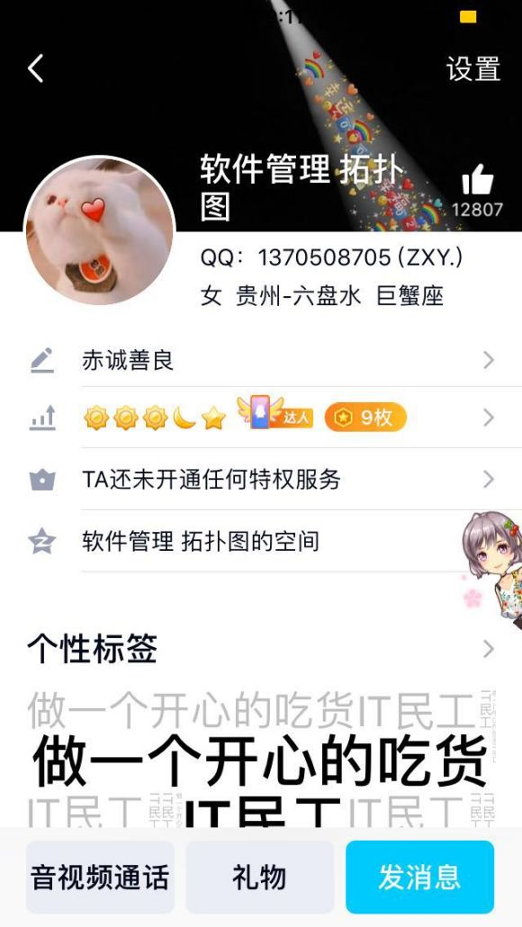  
  
2.对方的微信号：zqw1370508705，微信昵称ZXY，个性签名是一个人名：张起炜。  
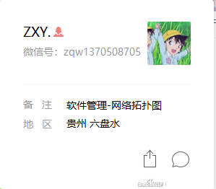  
3.对方的毕设需求，这个肯定是真实的（因为对方知乎曾经回答过一个山建的问题，而且是以学姐身份回答的，应该就是在山建）

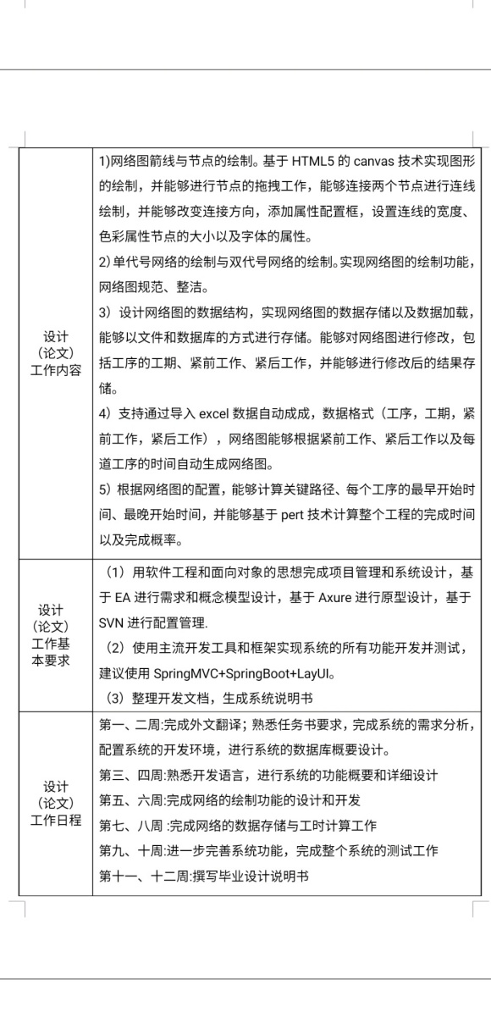

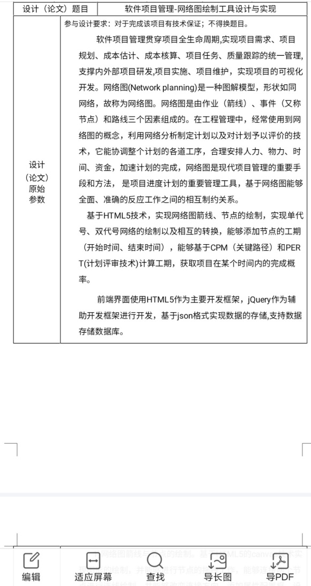  
4.她们老师曾经给他们布置任务，出现了半个头像  
  
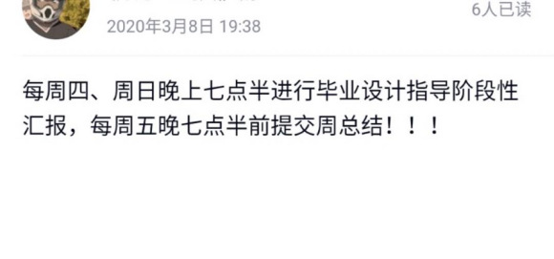  
以上就是在对方各种设置，甚至知乎拉黑我之后我能找到的全部信息了，求求各位大侠，帮我找到这个人，我只求能知道她的真实姓名和手机号，我想打电话问清楚，我不是在乎那点酬金，我不希望被人骗还一无所知，谢谢各位了。  
下面是一些截图证明我没有在说谎  
